
广州南方学院
电气与计算机工程学院

答题平台 系统
概要设计说明书
Version a.0.0.1

项 目 承 担 小 组： 米奇妙妙屋

撰 写 人： 冯婞、万梓健、魏龙健、高创业

完 成 日 期： 2025年10月25日

目 录

1 概述 2
1.1 目的 2
1.2 范围 2
1.3 定义及缩写 2
1.4 参考 3
2 项目背景 4
2.1 目标概要 4
2.2 方案概要 5
3 硬件及软件 5
3.1 硬件环境 6
3.2 软件环境 6
3.3 开发与运行软件 6
4 外部因素 7
4.1 存在的应用软件 7
4.2 第三方应用软件 7
5 技术技能 8
6 解决方案架构 9
6.1 系统体系结构 9
6.2 网络和通讯视图 10
6.3 模块视图 10
6.4 数据视图 11
6.5 用户界面 12
7 未鉴别因素 13
8 研发风险 14

修订历史

日期 | 版本 | 描述 | 作者
2025-10-22 | a.0.0.1 | 初始版本创建 | 万梓健、高创业
2025-10-26 | a.0.0.2 | 完善修订历史、概述等，明确技术方案框架 | 冯婞、魏龙健

概述

目的

本概要设计说明书旨在明确​​答题平台系统​​的高层级架构设计和技术方案，具体目标包括：

​​定义系统体系结构​​：规划前后端分离架构、模块划分及交互逻辑，为详细设计提供依据。

​​规范技术选型​​：明确硬件/软件环境配置、第三方服务集成策略（如AI模型、对象存储）。

支持开发与测试​​：为编码实现、模块测试及系统联调提供技术基准，降低开发风险。

​​保障扩展性与维护性​​：通过模块化设计、标准化接口，适应未来功能迭代（如多AI模型支持、复杂评分引擎）。

范围
本概要设计适用于​​答题平台系统​​（版本a.1.0.0）的全生命周期，覆盖以下方面：
- 项目边界​​：基于Web的智能答题与互动平台，支持应用创建、AI出题、在线答题、评分管理等功能。
- ​​设计内容​​：包括系统总体架构、网络通信方案、模块视图、数据模型及用户界面设计。
- ​​适用对象​​：开发团队、测试人员及项目管理员，用于指导后续实现与验收。

定义及缩写
表1 定义及缩写
缩写 | 定义
AI | 人工智能（Artificial Intelligence），特指集成的大语言模型（如Qwen3-32B）用于题目生成与对话
OSS | 对象存储服务（Object Storage Service），用于管理用户上传的图片、文件等静态资源
SSE | 服务器发送事件（Server-Sent Events），实现AI聊天的实时流式响应
RBAC | 基于角色的访问控制（Role-Based Access Control），管理用户权限（游客/用户/管理员）
LLM | 大语言模型（Large Language Model），通过Silicon Flow平台调用
SRS | 软件需求规格说明书（Software Requirements Specification）

参考
文档名称 | 文档详细信息（作者、出版社或链接地址、出版日期）
项目规划书 | 作者：冯婞、万梓健、魏龙健、高创业、麦洪彬  来源：广州南方学院电气与计算机工程学院项目组“米奇妙妙屋”  备注：内部文档（版本1.0.0），明确功能需求、性能指标及数据库设计，是系统设计的核心输入。
需求规格说明书 | 作者：冯婞、万梓健、魏龙健、高创业  来源：广州南方学院电气与计算机工程学院项目组“米奇妙妙屋”  备注：内部文档，定义项目目标、里程碑计划及人力资源分配，用于指导概要设计的范围与进度对齐。
课程设计报告 | 作者：高创业  来源：广州南方学院电气与计算机工程学院  备注：内部文档，提供技术实现细节、核心模块流程图及部署方案，补充架构设计的具体实现依据。
​​RESTful API设计规范​ | 来源：互联网工程任务组等  备注：在线资源（参考RFC 7231等），指导系统API的标准化设计，确保接口一致性与可维护性。
MySQL 8.0 官方文档​ | 作者：Oracle Corporation  来源：Oracle官方  备注：MySQL文档链接，用于数据库约束、索引优化及事务处理参考。
阿里云OSS接口文档 | 作者：阿里巴巴集团  来源：阿里云官方  备注：OSS文档链接（示例），指导文件上传、存储安全及集成方案。

项目背景

目标概要

本项目旨在开发一个​​集成AI技术的智能答题平台​​，以解决传统在线答题系统的核心痛点：

1.效率提升​​：通过AI辅助题目生成（如一键批量创建题目），降低内容创作成本，缩短应用上线周期。
2.​​体验优化​​：引入实时AI聊天助手（支持上下文联想），增强用户互动性，突破“出题-答题-评分”的单向模式。
3.​​场景拓展​​：支持教育测评、技能评估、问卷调查等多场景，通过灵活评分策略（自定义规则/AI评分）满足个性化需求。
​​核心指标​​：
（1）支持10,000名注册用户、5000个应用、100万条答题记录的数据容量
（2）响应时间：页面加载≤3秒，API处理≤200毫秒（95%请求），AI题目生成≤180秒。
（3）系统可用性≥99%，支持100个并发用户（峰值200个）。

方案概要

本项目采用​​前后端分离的分布式架构​​，结合云服务与AI能力，确保高性能与可扩展性：

​​技术栈选型​​：

​​前端​​：Vue 3 + TypeScript + Vite构建响应式界面，Arco Design组件库统一UI风格，Pinia管理状态。

​​后端​​：Spring Boot 3.4.7 + MyBatis-Plus提供RESTful API，集成Spring AI框架调用Qwen3-32B模型。

​​数据层​​：MySQL 8.0存储业务数据，Redis缓存会话及热点数据，阿里云OSS处理文件存储。

关键设计方案​​：

​​模块化架构​​：将系统拆分为用户管理、AI工作流、应用管理等8个高内聚模块，通过接口解耦。

​​安全机制​​：自定义拦截器实现RBAC（如管理员专属接口需校验权限），敏感数据加密传输（HTTPS），防SQL注入/XSS攻击。

​​AI集成策略​​：通过SSE协议实现流式对话；雪花算法生成分布式ID，避免时钟回拨问题。

​ 3. 外部依赖管理​​：
- 第三方服务包括Silicon Flow（LLM API）、阿里云OSS（文件存储）、Gitee（OAuth登录）、邮箱SMTP（验证码发送）。
- 容错设计：针对AI服务超时或失败，设置熔断降级机制，保障核心功能可用性。

硬件及软件
本系统的软硬件环境设计旨在保障高性能、高可用性与良好的用户体验。服务器端要求硬件配置至少为4核CPU、8GB内存及500GB SSD硬盘，并接入100Mbps网络以确保高并发处理能力与低延迟数据传输。软件层面，服务器需搭载CentOS 7或Ubuntu 20.04及以上操作系统，并依赖JDK 21、Spring Boot 3.6、MySQL 8.0及Redis 5.0等中间件构成核心运行环境。客户端支持电脑、手机、平板等多种设备，其硬件需满足1366×768及以上屏幕分辨率，并同样保持100Mbps网络环境。软件上要求Windows 10/11或Android 13+/iOS 16+系统，并通过Chrome 90+等现代浏览器访问，以确保前端界面的最佳渲染效果与交互流畅性。开发阶段则使用IntelliJ IDEA、VS Code、Maven、Git等工具链支持。

3.1 硬件环境
表3-1 服务器硬件配置表
硬件组件 | 配置要求 | 说明
CPU | 处理器≥ 4 核以上 | 保证处理高并发请求时的稳定性和高效性
内存 | 内存≥4GB ，推荐 8GB | 避免高并发时内存不足导致卡顿
硬盘 | 存储空间≥500GB SSD | 支持定期备份和大数据存储的需求
网络 | 网速 ≥ 100Mbps | 确保数据传输延迟≤50ms
表3-2 客户端硬件配置表
硬件组件 | 规格 | 说明
设备类型 | 电脑 / 手机 /平板 | 含基础响应式设计适配
屏幕分辨率 | 建议 ≥1366×768 | 低于推荐分辨率可能导致可读性下降
网络 | ≥100Mbps | 保障页面加载与接口请求速度

3.2 软件环境
表3-3 软件环境配置表
运行类型 | 系统版本 | 说明
服务器 | CentOS 7 及以上 Ubuntu 2004 及以上 | 支持长时间稳定运行
客户端 | Windows 10/11，Android13+, iOS16+ | 依靠浏览器内核版本保障界面效果

3.3 开发与运行软件
表3-4 开发运行软件配置表
软件类别 | 软件名称及版本 | 用途
开发工具 | IntelliJ IDEA 2022.06 | 后端开发
开发工具 | Visual Studio Code 1.70+ | 前端开发
开发工具 | Apifox2.5.6 | 接口调试
数据库工具 | Navicat Premium 16 | MySQL 数据库表设计、数据管理
版本控制 | Git 2.30+ | 代码版本管理与团队协作
构建工具 | Maven 3.6.1 | 后端项目依赖管理与打包
框架与中间件 | JDK 21+ | Java 程序运行环境
框架与中间件 | Spring Boot 3.6+ | 后端服务框架
框架与中间件 | Vue.js 3.6+ Arco Design 2.55.6 | 前端界面开发
框架与中间件 | MySQL 8.0+ | 关系型数据库，存储业务数据
框架与中间件 | Redis 5.0+ | 缓存 JWT 令牌与高频查询数据
浏览器 | Chrome 90+、Edge 90+、Firefox 88+ | 客户端访问工具，禁用 IE 浏览器

外部因素
本系统的设计、部署与运行受到多种外部环境因素的制约和影响。除具体依赖的第三方服务外，还需重点考虑以下方面：

存在的应用软件
无。本系统为独立运行的题库管理系统，不依赖现有应用软件。

第三方应用软件
本系统的运行与核心功能实现高度依赖以下第三方软件服务，这些外部依赖构成了系统的基础能力支撑：
1. 人工智能服务作为系统的智能核心，通过基于Open AI 实现的API模型调用实现自然语言处理与对话能力。所有智能问答、题库推荐及知识讲解功能均基于此服务实现。
2. 对象存储服务 (阿里云 OSS) 用于存储和管理用户上传的各类静态资源，如图片、文档等，确保资源的高可用性和安全访问。
3. 第三方身份认证服务 支持用户通过 Gitee 账户便捷登录，降低注册门槛，提升用户体验。
4. 邮件服务 (邮箱 SMTP) 负责系统的事务性邮件发送，包括但不限于用户注册验证、通知提醒等功能，确保信息触达的可靠性。

技术技能
为了确保项目顺利落地，要求团队成员需具备以下技术能力：
前端技术栈：
web框架：Vue3.js（组件定义，Props传递，组件生命周期）
项目脚手架：Vite（开速打包工具）
Http请求库：Axios
UI组件库：Arco Design（开源基础组件库）
工程化：ESLint + Prettier + TypeScript（语法检测，代码规范检查）
状态管理：Pinia（持久化浏览器缓存，保存用户登录凭证）
后端技术栈：
基础框架：SpringBoot3.x（web服务脚手架，限制jdk17及以上）
AI框架：SpringAI（自定义AI工作流的框架，快速维护会话上下文）
持久层框架：Mybatis-Plus（XML映射，动态sql，分页插件）
关系型数据库：Mysql（索引设计，关联查询优化等）
高速缓存：Redis（快速获取登录凭证，用户权限，LLM历史上下文存储）
分布式锁：Redisson（高效避免共享数据的一致性异常问题）
云存储数据库：aliyun OSS（在线的图床，文件存储平台）
分布式ID算法：Snowflake（生成趋势递增的全局唯一ID号算法）
大语言模型：siliconflow - Qwen3 - 32B

解决方案架构

系统体系结构

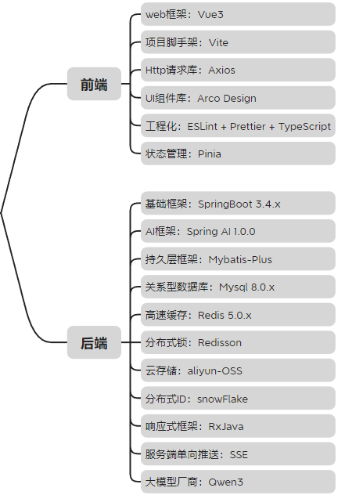
图6.1 - 1 系统总结框架图
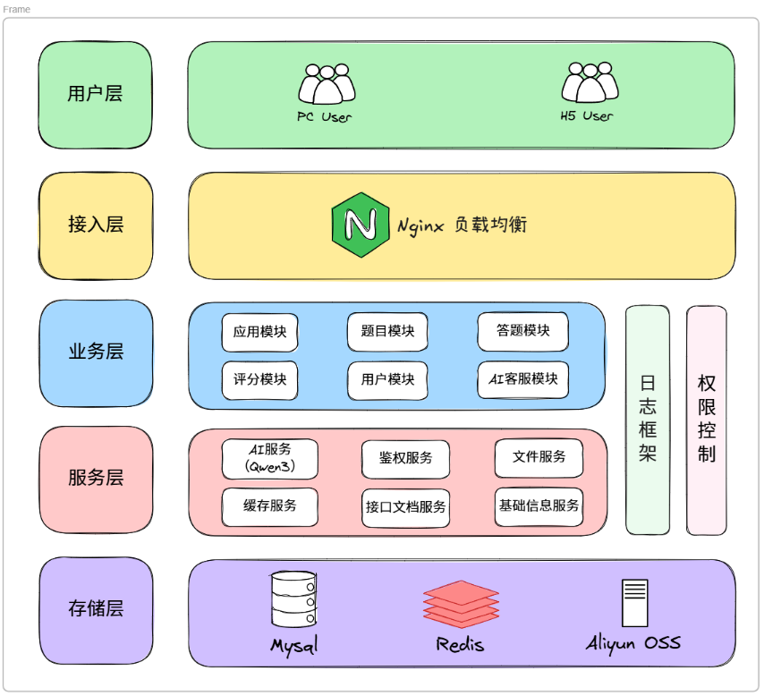
图6.1 - 2 系统架构图

网络和通讯视图

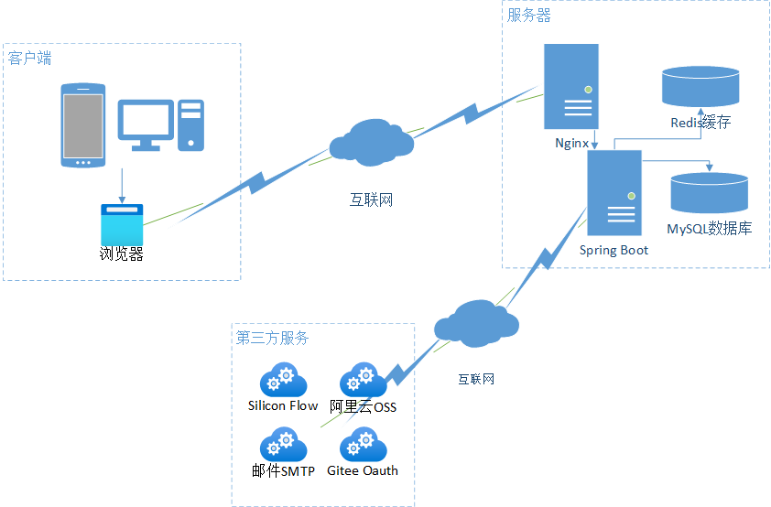
图6.2 - 1 网络和通讯视图

模块视图

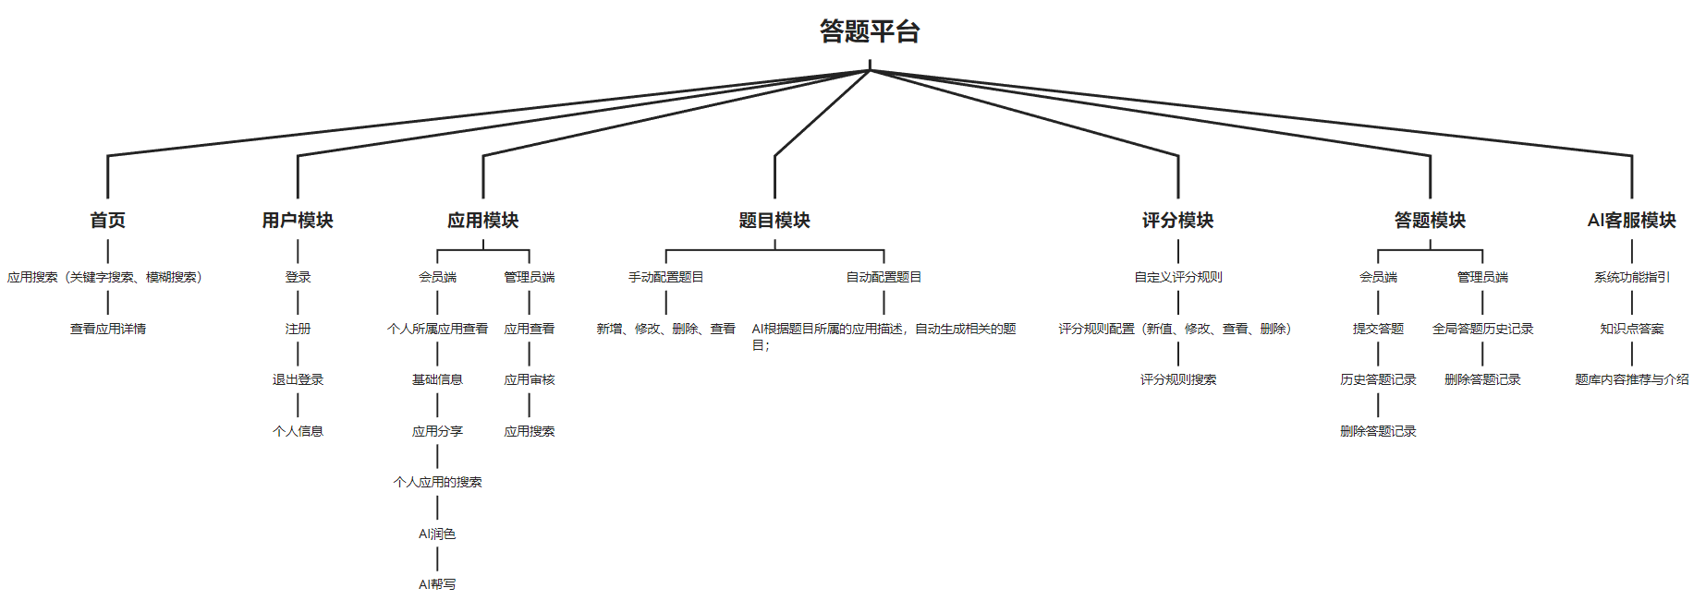
图6.3 - 1 系统模块图

数据视图
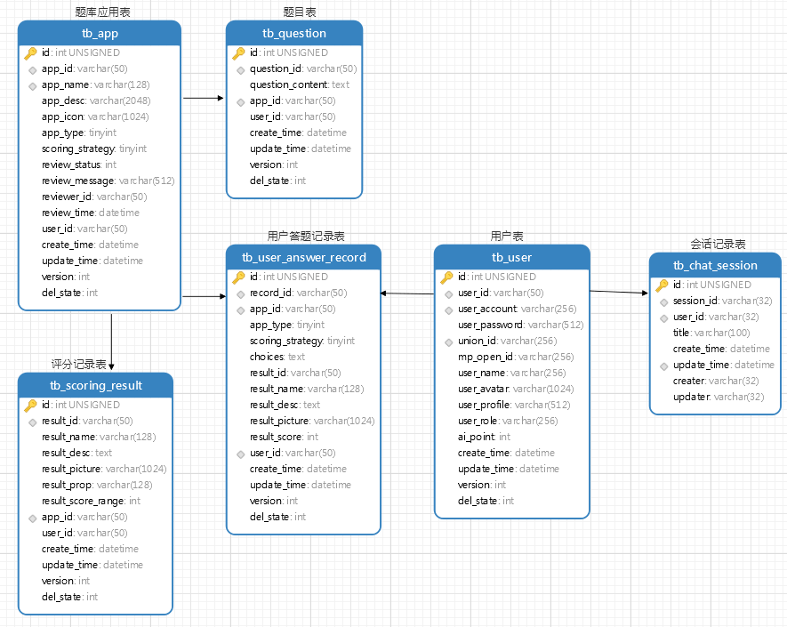
图6.4 - 1 数据视图总览
题目应用表与题目表是一对一的关系；
题目应用表与评分记录表是一对多的关系，一个应用可以拥有多个评分规则，由应用所属人自定义设置；
题目应用表与用户答题记录表是一对多的关系，一个题库可以被多个用户参与答题；
用户表与用户答题记录表是一对多的关系，一次用户可以自由的参与多次答题；
用户表和会话记录表是一对多的关系，一个用户可以创建多个聊天会话；

用户界面
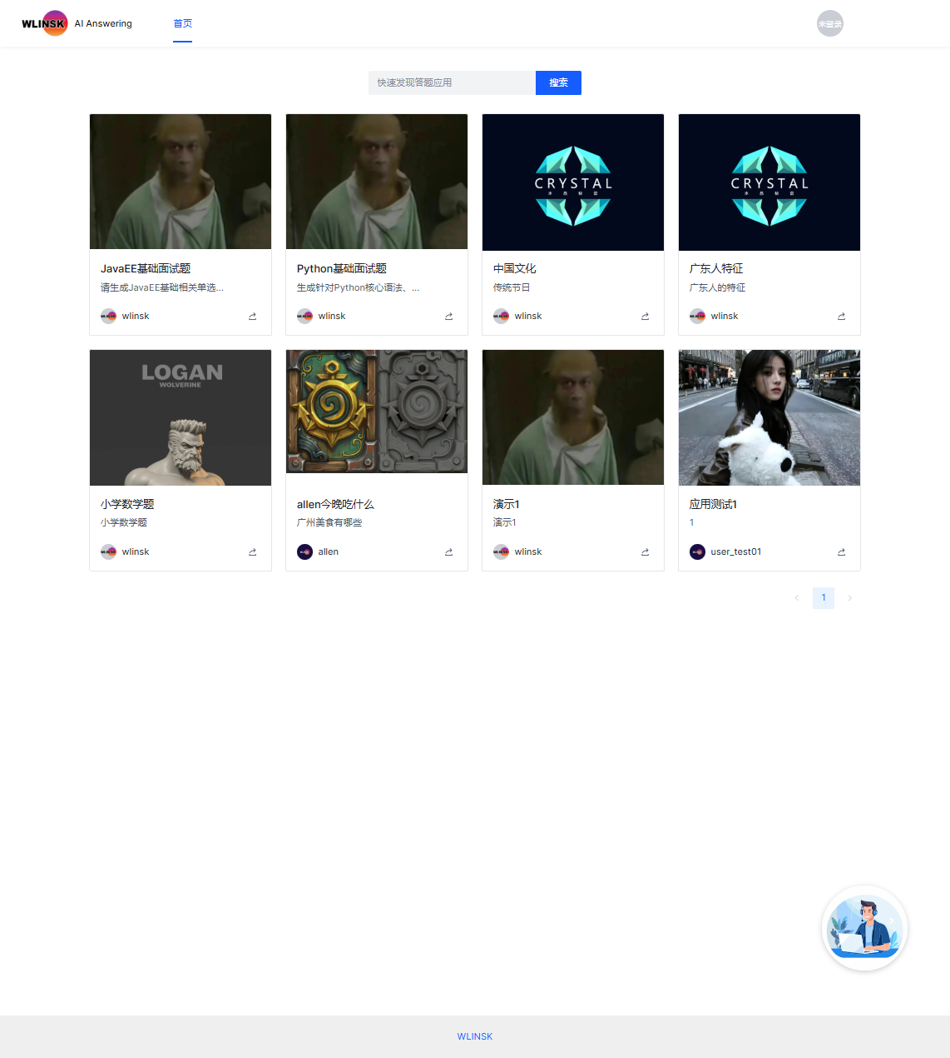
图6.5 - 1 首页
本系统有三个角色，分别是管理员、会员、游客；游客顾名思义，即不用登录就可以访问某些资源，首页就是其中一个；游客仅可浏览，及搜索，看应用详情；除此之外，没有其他可操作权限；

图6.5 - 2 登录页
本系统支持用户名/密码登录，也支持第三方平台登录，比如Gitee，如果使用Gitee登录时，首次登录会自动注册；用户名则是该用户在第三方平台的用户ID；

图6.5 - 3 注册页
本系统及支持邮箱登录，需要发送验证码进行邮箱有效性验证，密码需要以字母开头，长度在8-16之间，只能包含字母、数字和下划线；并对密码进行二次确认后，即可通过前端的组件校验；然后由后台进行用户名匹配校验，如当前邮箱是首次注册，即注册成功；

未鉴别因素
本章节旨在识别和记录在当前设计阶段尚无法完全确定、可能对项目后续开发、部署或运营产生影响的因素。对这些因素的持续关注和适时澄清，是保障项目平稳推进的关键。
- AI模型性能与成本的长期不确定性
当前系统依赖Silicon Flow平台调用的Qwen3-32B模型，然而该模型的长期可用性、响应延迟、API调用成本以及未来可能的版本迭代或服务政策变更，是目前无法完全预测的。这些因素的潜在影响包括成本超出预算、因模型性能下降或API变更导致的功能不稳定，甚至可能因服务中断导致AI相关功能完全不可用。为了应对这一挑战，系统设计应保持AI服务接口的抽象性以便未来低成本切换供应商，同时在运营初期需密切监控API调用量与成本并设置预警。
- 用户真实使用场景与数据量的增长模型
当前对并发用户数和数据容量的设定是基于课程设计的预估，但真实的用户行为模式，例如应用创建的频率、AI功能的使用强度以及答题高峰期等，尚不明确。这一不确定性可能导致系统上线后遭遇预料之外的性能瓶颈，如数据库查询缓慢或服务器负载过高。应对策略是在系统上线后引入性能监控和用户行为分析工具，根据收集到的真实数据，持续对数据库索引、缓存策略和服务器配置进行优化。
- 第三方服务依赖的稳定性
系统高度依赖Gitee OAuth、阿里云OSS和第三方SMTP邮件服务，这些服务的网络稳定性、服务等级协议以及可能的安全策略变更均是外部不可控因素。这些因素可能导致第三方登录失败、文件上传中断或验证码邮件发送延迟等问题，从而影响核心用户流程。因此，设计中必须对所有第三方服务调用包含合理的超时与重试机制，并在关键业务流程中提供备用方案或清晰的错误指引。
- 内容审核标准的动态性与复杂性
目前仅规划了管理员手动审核应用的功能，但随着用户量和应用数量的增长，如何定义清晰、公正且可执行的内容审核标准，以及如何应对利用AI生成违规内容的风险，是一个复杂的运营问题。这可能导致审核效率低下、标准不一引发用户投诉，甚至带来平台合规风险。为了长远发展，项目在后续迭代中应考虑引入AI辅助审核机制，并制定与公布清晰的社区内容规范。

研发风险
本章节用于识别在项目研发过程中可能遇到的、对项目进度、质量或成本构成威胁的潜在问题，并提前规划应对措施。
- 技术风险
本项目选用的Spring AI是一个相对较新的框架，其社区资源和最佳实践案例可能不如成熟框架丰富，这给团队带来了学习曲线。成员可能需要花费额外时间进行技术攻坚，尤其是在自定义AI工作流和处理复杂会话上下文时，可能遇到预期之外的技术难题，从而可能导致AI相关功能的开发进度延迟。应对此风险，需要在项目初期安排专门的技术预研任务来提前验证核心方案，同时鼓励团队积极参与社区讨论，并优先实现核心功能路径。
- 集成风险
系统集成了Silicon Flow、Gitee、阿里云OSS、SMTP等多个独立的第三方服务，在联调过程中，可能会因网络策略、认证方式或API版本不兼容等问题导致集成困难。这种风险可能在集成测试阶段集中爆发，阻塞项目进度。为应对此风险，应使用Apifox等工具尽早对各API进行独立测试，并采用“逐个击破”的策略，一次只集成一个服务，确保稳定后再集成下一个，同时为每个集成点编写详细的日志。
- 人员风险
作为学生课程设计团队，成员可能面临期末考试、其他课程作业等不可控的时间冲突，导致投入项目的精力不稳定，加之在分布式系统和高并发处理等方面的实战经验可能有限。这是影响项目能否按时、高质量完成的最主要风险。应对措施包括制定详尽且务实的开发计划并设置明确里程碑，引入代码审查机制，定期举行简短的站会以同步进度和困难，并采用敏捷开发的思想，小步快跑，持续交付。
- 需求风险
在开发过程中，团队成员可能会产生新的想法导致需求范围的无序扩张，或者对现有需求的理解发生变化，从而偏离核心目标。这种风险可能导致项目无法在规定时间内完成核心功能。为了应对，团队必须严格遵守已确定的需求规格说明书和概要设计，任何重大变更都需经过共同评估。同时，建议建立一个“未来想法池”，将新想法记录下来作为未来版本的备选，而不是在当前版本中立即实现。

